МДОУ «Детский сад №185"

Конспект занятия по ОБЖ

для старших дошкольников

**"БЕЗОПАСНОСТЬ НА ВОДЕ"**

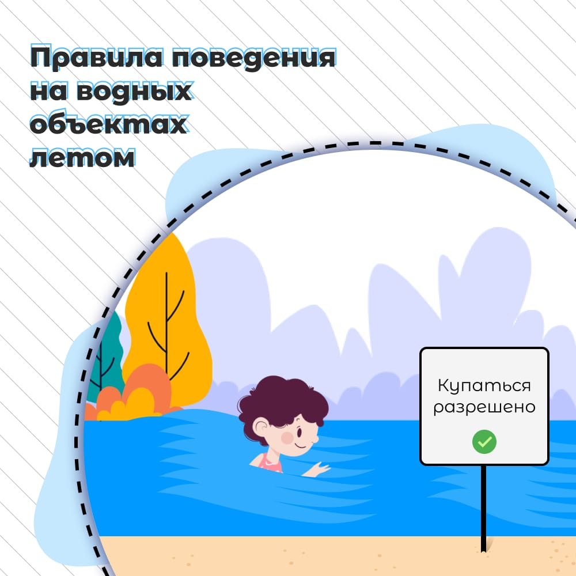Воспитатель Добронравова Ж.Е.

**Цель:**

Формирование у детей представление о правилах безопасного поведения на воде в летнее время.

**Задачи:**

1. Расширять представления о причинах несчастных случаев на воде, действиях в случае опасности.

2. Развивать способность помогать и сочувствовать людям.

3. Воспитывать осторожность и аккуратность в поведении на воде.

**Оборудование:** карточки с картинками, глобус, цветные карандаши, альбомы для рисования, альбомы для разукрашивания.

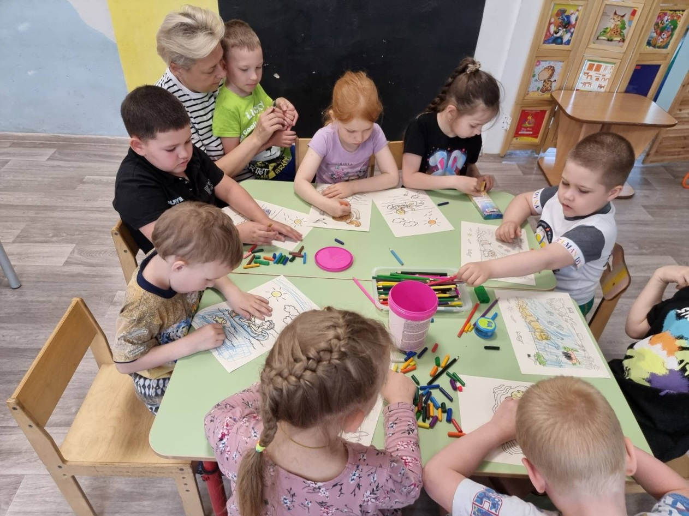

**Ход занятия**

Педагог: - Ребята, хочу вас поприветствовать и предложить беседу, а вот о чем будет беседа, вам предстоит отгадать!

**«Отгадай загадку»**

*Она бежит, струится,*

*Струйки не бегут.*

*Склонились молчаливо,*

*Над ней густые ивы. (Река.)*

Педагог: - Ребята, сегодня мы поговорим о воде. Посмотрите на карту мира. Какой краски на ней больше всего? (*Синей и голубой*)

- Правильно. Что на физической карте отмечают таким цветом? (*Воду – реки, моря, озера, океаны*).

В нашей области большое количество водоемов, на которых можно прекрасно отдохнуть в летнее время.

Вода – добрый друг и помощник человека. Но бывают ситуации, когда вода может стать для человека врагом.

Воспитатель: Что-то мы немножко засиделись, давай разомнемся немножко!

**Физкультминутка**

*Раз, два, три, четыре, пять,*

*Начинаем отдыхать! (потянуться)*

*Спинку бодро разогнули,*

*Ручки кверху потянули!*

*Раз и два, присесть и встать,*

*Чтобы отдохнуть опять.*

*Раз и два вперед нагнуться,*

*Раз и два назад прогнуться. (движения стишка)*

*Вот и стали мы сильней, (показать «силу»)*

*Здоровей и веселей! (улыбнуться друг другу).*

Воспитатель: - В какое время года вы чаще всего стремитесь к водоемам? (*Летом)*

-Почему летом? (*Летом жарко и хочется искупаться, поплавать на чем-нибудь).*

Вы купались летом?

Умеете плавать?

Воспитатель: Ребята, а вы знаете, что бы купаться, тоже нужно соблюдать определенные правила Безопасного поведения.

Давайте мы тоже запишем, какие правила нужно соблюдать в летнее время?

*1) Самое главное правило: когда мы купаемся, рядом должны быть взрослые.*

*2) Нельзя нырять в незнакомых местах.*

*3) Нельзя заплывать далеко.*

*4) Играя в воде, даже в шутку нельзя "топить" своих друзей.*

А вот как поступить, если случай уже произошел, и человек уже упал в воду?

(*Если вы оказались свидетелем несчастного случая на реке или озере, то не теряйтесь, не убегайте домой, а громко зовите на помощь, взрослые услышат и помогут выручить из беды*)

Воспитатель: - Молодцы! А вы знаете что такое "буек". Что оно обозначает?

Буек – поплавок, выставляемый для обозначения места постановки сетей, указание чего-либо на воде.

Воспитатель: - Правильно. Дно за буйками может представлять опасность – можно пораниться, а также, заплыв за буйки, вы можете попасть под проплывающее мимо морское или речное судно, капитан которого никак не ожидает встретить вас в этом месте.

Воспитатель: Вот такие правила безопасности их должны знать все дети и взрослые!

Ребята, с какими людьми вы можете встретиться на берегу, которые помогают купающимся людям? (*Со спасателями, водолазами*).

Воспитатель: - Правильно. Кто такие спасатели? *Летом мы часто видим их у реки. Они наблюдают за поведением людей, оказывают им помощь, если кому-то вдруг стало плохо или человек начал тонуть.*

- Это очень сложная и ответственная работа, поэтому постарайтесь вести себя так, чтобы спасателям не пришлось выручать из беды вас.

Воспитатель: - Ребята посмотрите на картинки, и ответьте на вопрос что нужно взять с собой на речку отправляясь купаться?

(*Жилет, спасательный круг*)

Воспитатель: Ребята, как вы думаете, как мы можем помочь человеку, который начал тонуть? *Сразу надо кричать: "Человек тонет!" – чтобы привлечь внимание. Бросить ему спасательный круг или веревку.*

Воспитатель: А что делать, если сам начал тонуть*? Самое главное – не паниковать. Нужно сэкономить силы, сохранить дыхание, позвать на помощь и какое-то время удержаться на воде.*

Воспитатель: И в окончании нашей беседы, давайте возьмем цветные карандаши и нарисуем безопасный летний отдых детей рядом с водой.

